Министерство образования Республики Беларусь

Учреждение образования
«Белорусский государственный университет информатики и радиоэлектроники»

Факультет компьютерных систем и сетей

Кафедра электронных вычислительных машин

Дисциплина: Базы данных

ОТЧЁТ
по лабораторной работе №4
«Реализация SQL-запросов на простую выборку данных»
на тему
«СТАНЦИЯ ТЕХНИЧЕСКОГО ОБСЛУЖИВАНИЯ»

Студент П.Е. Казаченко

Преподаватель Д.В. Куприянова

МИНСК 2025

1 SQL-ЗАПРОСЫ

1.1 WHERE

Вывести все автомобили, у которых тип двигателя является либо гибридным, либо электрическим (рисунки 1.1-1.2).
SQL-запрос:

SELECT * FROM car WHERE engine_type IN ('Гибрид', 'Электро');

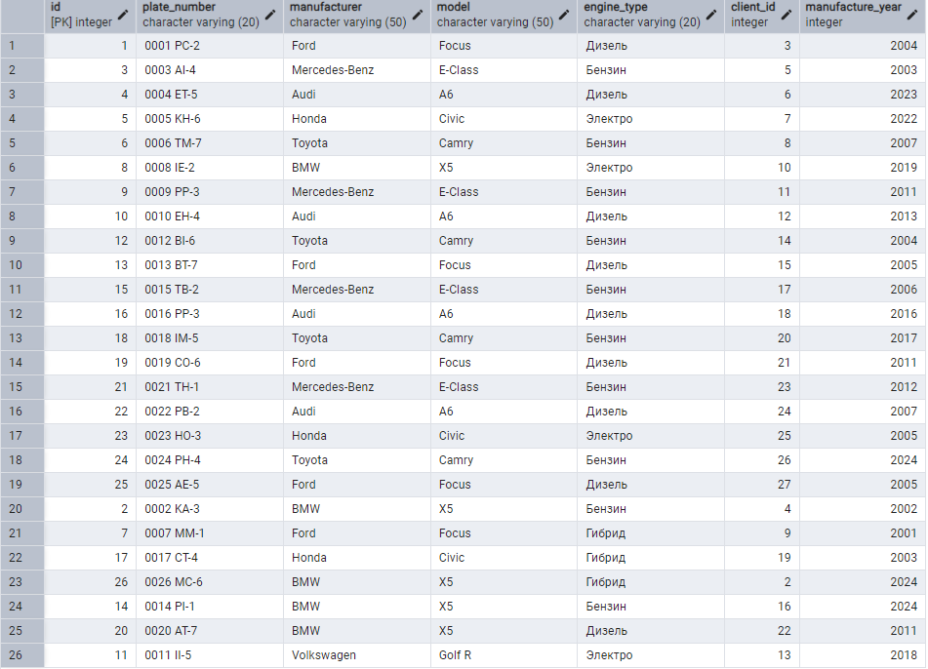

Рисунок 1.1 – Исходная таблица «car»

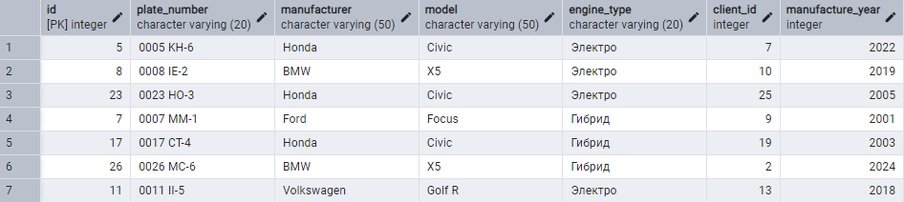

Рисунок 1.2 – Выполнение SQL запроса

1.2 WHERE и ORDER BY

Вывести список услуг, стоимость которых меньше 100 рублей в порядке возрастания (рисунки 1.3-1.4).
SQL-запрос:

SELECT * FROM service WHERE price < 100.0 ORDER BY price ASC;

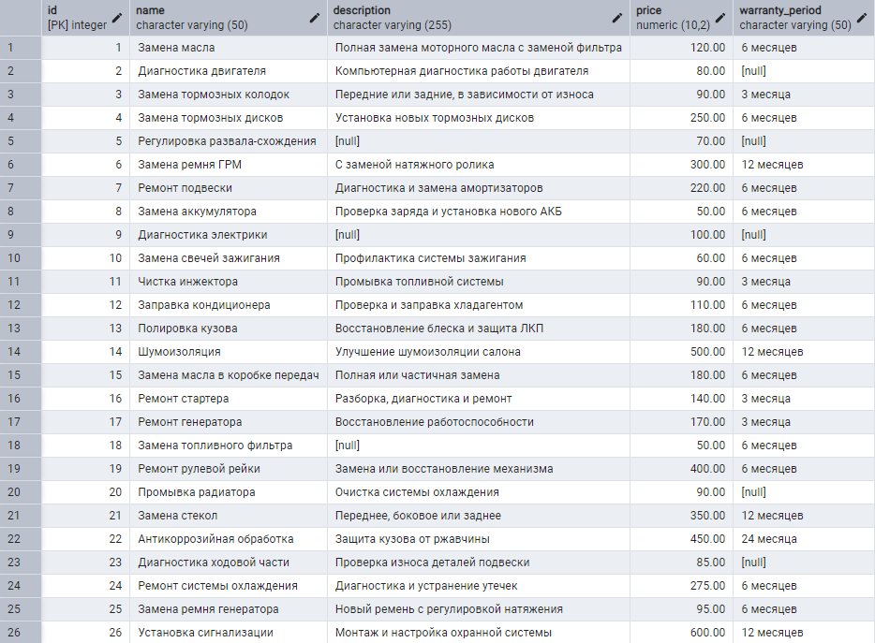

Рисунок 1.3 – Исходная таблица «service»

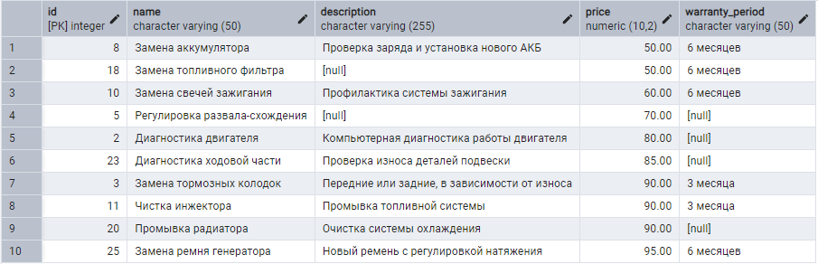

Рисунок 1.4 – Выполнение SQL запроса

1.3 LIKE

Вывести клиентов, которые проживают на улице «Плеханова» (рисунки 1.5-1.6).
SQL-команда:

SELECT * FROM client WHERE address LIKE '%Плеханова%';

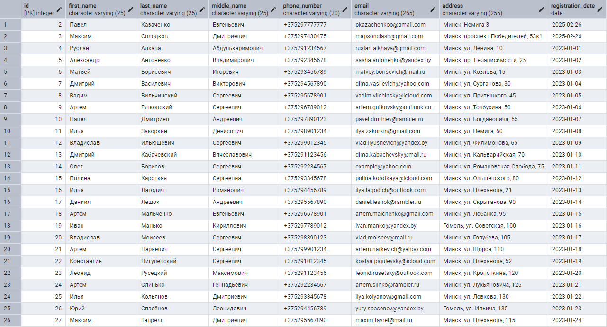

Рисунок 1.5 – Исходная таблица «client»

Рисунок 1.6 – Выполнение SQL запроса

1.4 LIKE с дополнительным условием

Вывести всех сотрудников с должностью «Автослесарь» и имеющих зарплату более 1600 рублей (рисунки 1.7-1.9).
SQL-команда:

SELECT e.id, e.first_name, e.last_name, e.middle_name, e.phone_number, e.salary,
p.name
FROM employee e
JOIN position p ON e.position_id = p.id
WHERE p.name
LIKE '%Автослесарь%' AND e.salary >= 1600;
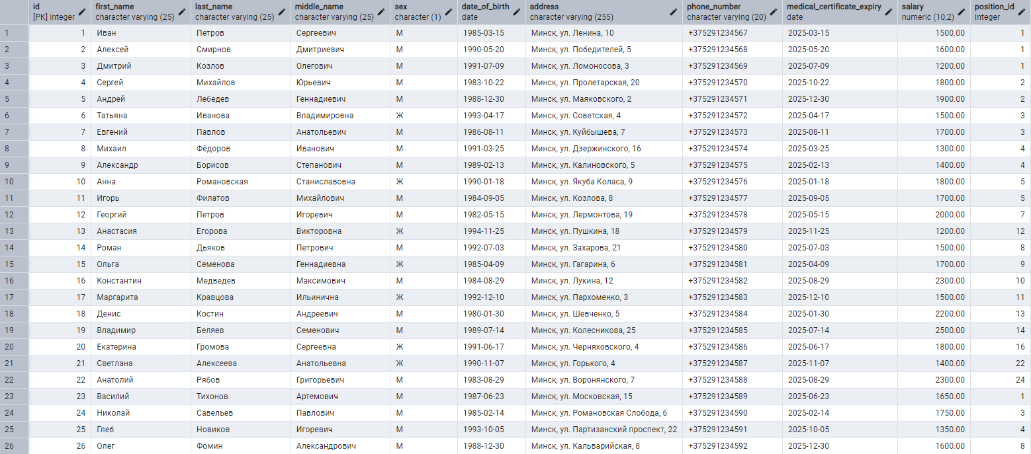

Рисунок 1.7 – Исходная таблица «employee»

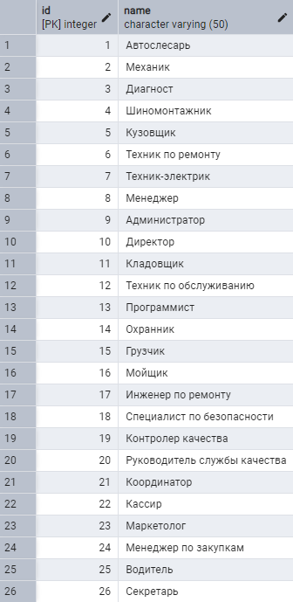

Рисунок 1.8 – Исходная таблица «position»

Рисунок 1.9 – Выполнение SQL запроса

1.5 INNER JOIN

Вывести список выполненных услуг с информацией о сотрудниках, которые их выполняли (рисунок 1.10-1.14).
SQL-команда:

SELECT cs.completed_at, s.name AS service_name, e.first_name AS employee_first_name, e.last_name AS employee_last_name
FROM completed_service cs
INNER JOIN completed_service_employee cse ON cs.id = cse.completed_service_id
INNER JOIN employee e ON cse.employee_id = e.id
INNER JOIN service s ON cs.service_id = s.id
WHERE cs.status = 'Выполнено';

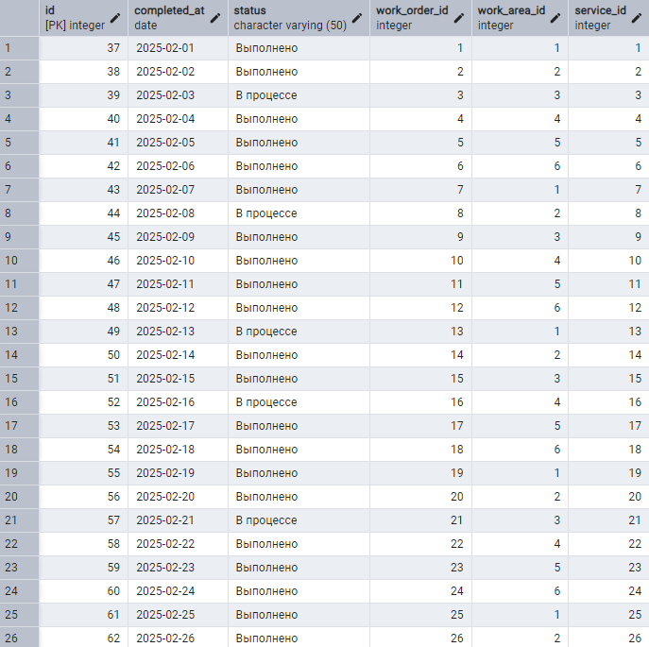

Рисунок 1.10 – Исходная таблица «completed_service»

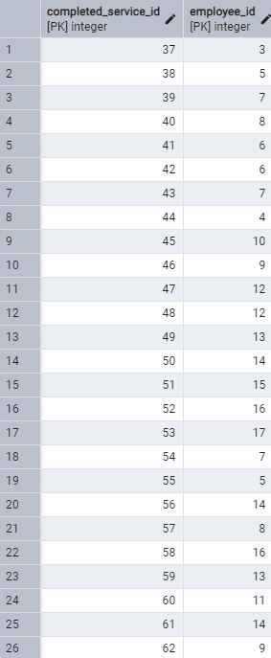

Рисунок 1.11 – Исходная таблица «completed_service_employee»


Рисунок 1.12 – Исходная таблица «employee»



Рисунок 1.13 – Исходная таблица «service»

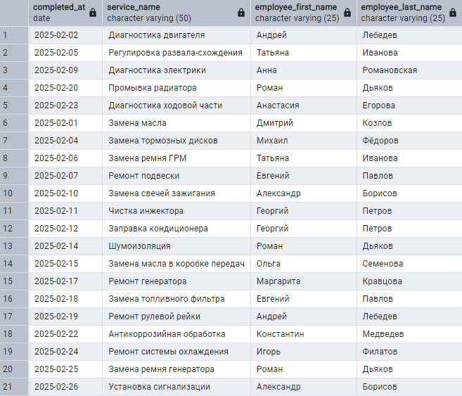

Рисунок 1.14 – Выполнение SQL запроса

1.6 LEFT OUTER JOIN

Вывести список расходных материалов, включая информацию об их использованиях в услугах, даже если эти материалы не используются ни в одной услуге (рисунки 1.15-1.18).
SQL-команда:

SELECT cm.name AS material_name, s.name AS service_name, scm.amount AS material_amount
FROM consumable_material cm
LEFT OUTER JOIN service_consumable_material scm ON cm.id = scm.consumable_material_id
LEFT OUTER JOIN service s ON scm.service_id = s.id;

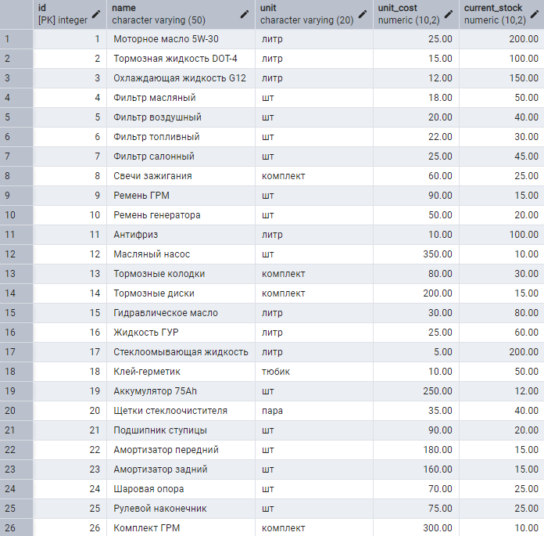

Рисунок 1.15 – Исходная таблица «consumable_material»

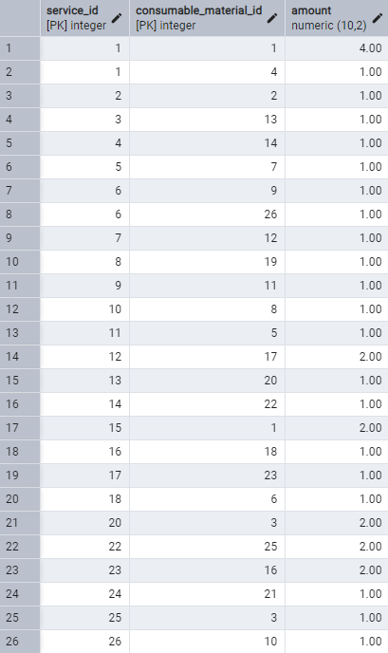

Рисунок 1.16 – Исходная таблица «service_consumable_material»


Рисунок 1.17 – Исходная таблица «service»

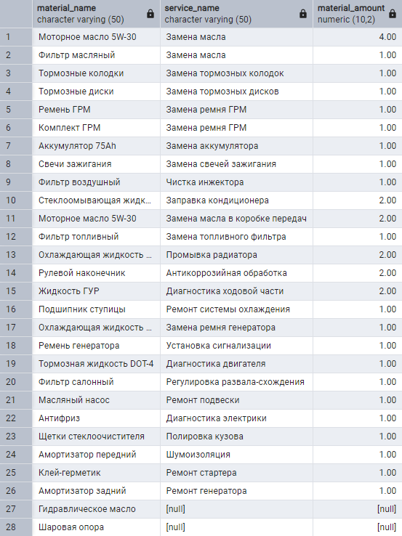

Рисунок 1.18 – Выполнение SQL запроса

1.7 RIGHT OUTER JOIN

Вывести список всех должностей с сотрудниками этой должности, даже если не каждая должность занята сотрудниками (рисунки 1.19-1.21).
SQL-команда:

SELECT p.name AS position_name, e.first_name AS employee_first_name, e.last_name AS employee_last_name
FROM employee e
RIGHT OUTER JOIN position p ON e.position_id = p.id;


Рисунок 1.19 – Исходная таблица «position»



Рисунок 1.20 – Исходная таблица «employee»

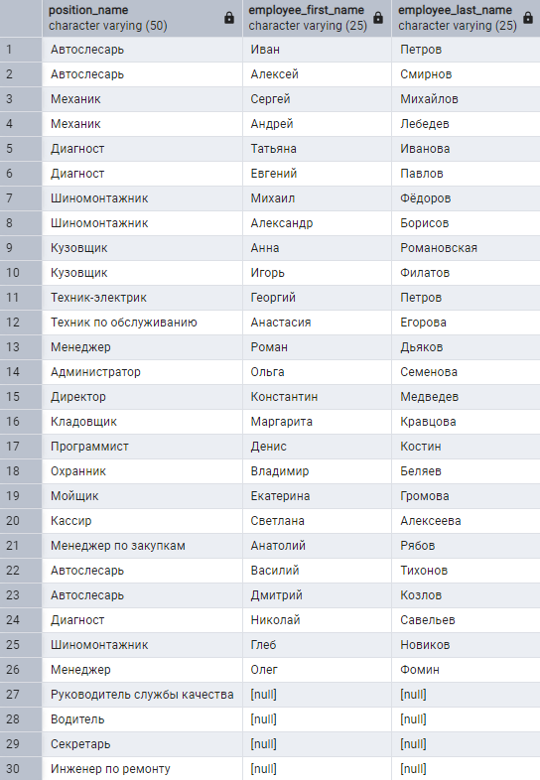
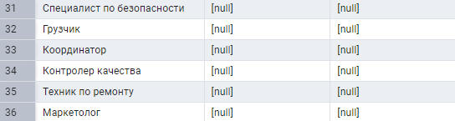

Рисунок 1.21 – Выполнение SQL запроса

1.8 ORDER BY

Вывести список завершенных заказ-нарядов отсортированных по общей стоимости в порядке убывания (рисунки 1.22-1.23).
SQL-команда:

SELECT public_id, created_at, completed_at, total_cost
FROM work_order
WHERE completed_at IS NOT NULL
ORDER BY total_cost DESC;

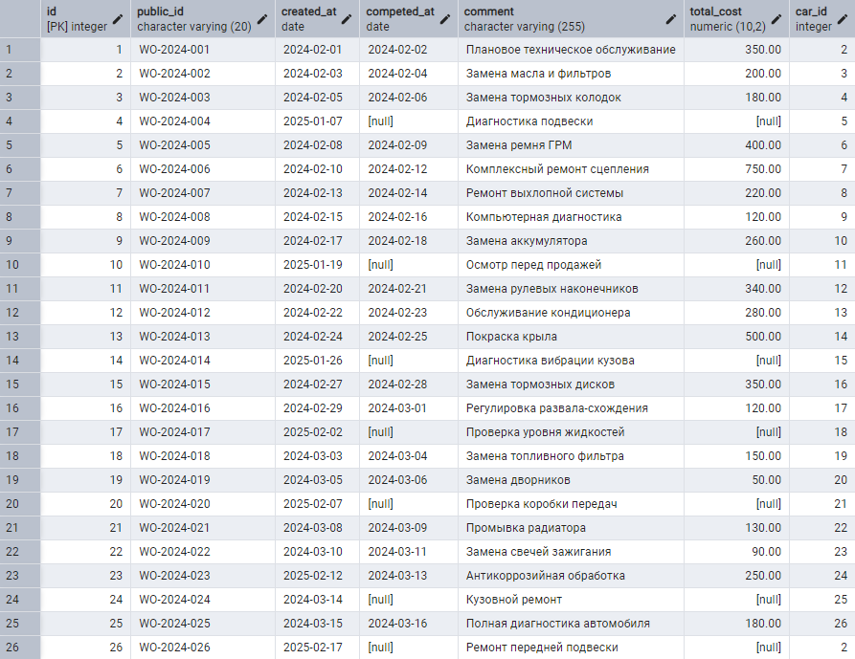

Рисунок 1.22 – Исходная таблица «work_order»

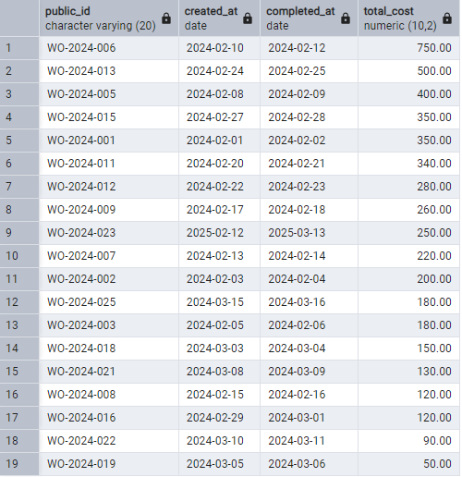

Рисунок 1.23 – Выполнение SQL запроса

1.9 SELECT DISTINCT и JOIN

Вывести список сотрудников, которые выполняли хотя бы одну услугу (рисунки 1.24-1.27).
SQL-команда:

SELECT DISTINCT e.id AS employee_id, e.first_name AS employee_first_name, e.last_name AS employee_last_name
FROM employee e
JOIN completed_service_employee cse ON e.id = cse.employee_id
JOIN completed_service cs ON cse.completed_service_id = cs.id;



Рисунок 1.24 – Исходная таблица «completed_service_employee»



Рисунок 1.25 – Исходная таблица «completed_service»



Рисунок 1.26 – Исходная таблица «employee»

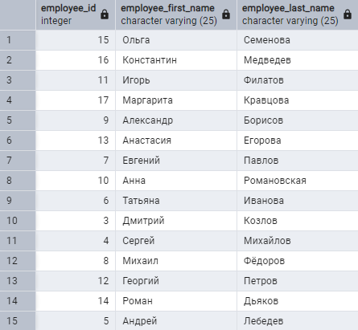

Рисунок 1.27 – Выполнение SQL запроса

1.10 CROSS JOIN

Вывести все возможные комбинации автомобилей и услуг с ограничением в 60 записей (рисунки 1.28-1.30).
SQL-команда:

SELECT c.manufacturer AS car_manufacturer, s.name AS service_name
FROM car c
CROSS JOIN service s
LIMIT 60;



Рисунок 1.28 – Исходная таблица «car»



Рисунок 1.29 – Исходная таблица «service»
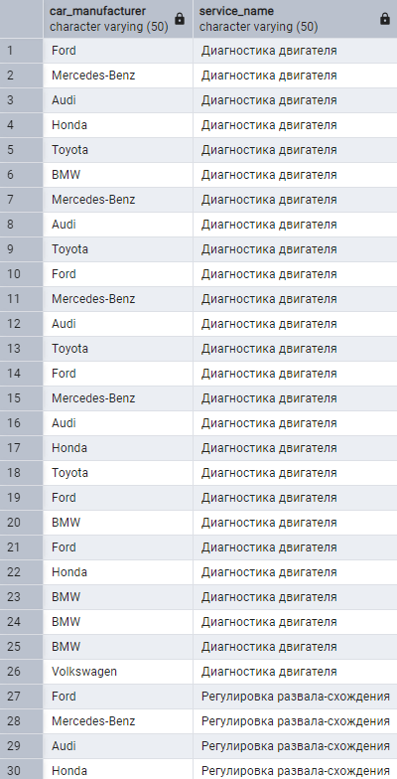
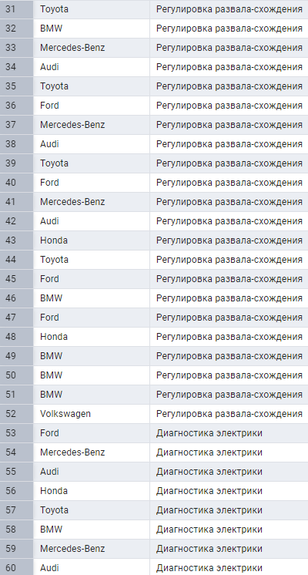

Рисунок 1.30 – Выполнение SQL запроса

1.11 INNER JOIN

Вывести список всех заказов за 2024 год (рисунки 1.31-1.33).
SQL-команда:

SELECT c.first_name AS client_first_name, c.last_name AS client_last_name, wo.total_cost AS order_cost, wo.created_at AS order_date
FROM client c
INNER JOIN car ON c.id = car.client_id
INNER JOIN work_order wo ON car.id = wo.car_id
WHERE EXTRACT(YEAR FROM wo.created_at) = 2024
ORDER BY wo.created_at DESC;


Рисунок 1.31 – Исходная таблица «work_order»



Рисунок 1.32 – Исходная таблица «car»
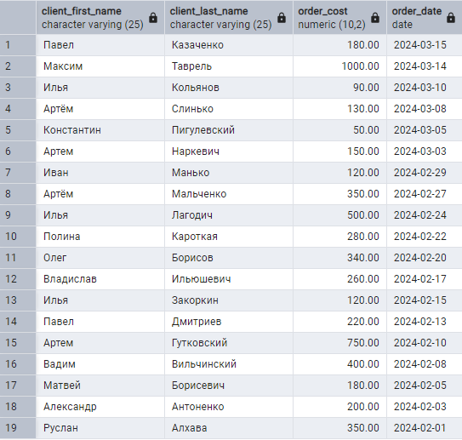

Рисунок 1.33 – Выполнение SQL запроса
2 ВЫВОД

В ходе выполнения лабораторной работы были изучены и применены на практике основные принципы составления SQL-запросов на выборку данных. Эти инструменты позволяют эффективно извлекать, фильтровать, сортировать и объединять данные из одной или нескольких таблиц, что является важным навыком для работы с базами данных.
На примере модели базы данных станции технического обслуживания были составлены и выполнены запросы, которые демонстрируют различные сценарии работы с данными: от простой выборки информации из одной таблицы до сложных запросов с объединением нескольких таблиц, использованием условий фильтрации и агрегации данных. Это позволило на практике понять, как SQL может быть использован для решения реальных задач, таких как поиск клиентов, анализ выполненных услуг, управление сотрудниками, учет расходных материалов и контроль заказов.
Выполнение данной работы способствовало развитию навыков работы с SQL, пониманию логики построения запросов и умению анализировать структуру базы данных для извлечения необходимой информации. Полученные знания и опыт будут полезны для дальнейшего изучения более сложных аспектов SQL, таких как агрегация данных, оптимизация запросов и проектирование баз данных.
Таким образом, лабораторная работа успешно достигла своей цели, предоставив практические навыки работы с SQL и углубив понимание принципов взаимодействия с реляционными базами данных. Эти навыки являются важной основой для дальнейшего профессионального роста в области анализа данных, разработки программного обеспечения и управления информационными системами.

